T25353:排队
这题是上周的，做了很久很久，最终还是看了题解（唉，第一次作业题没有独立完成）。最开始1h内就写出了思路正确的代码（最坏时间复杂度n^2），但超时了。尝试了一些优化，都不行，且我发现无论怎么优化，这种思路的最坏时间复杂度都是n^2。于是我误认为应该用其他思路解决，且最坏时间复杂度应小于n^2（从此处开始已经走偏了，哈哈），但我又注意到简单排序的复杂度至少是n*lnn，所以说可行的思路大体上只有3种：1.改编快速排序的代码，2.改编归并排序的代码，3.一次遍历+分治sort。1看上去就很扯，2和3如果要记录很多值，那么最坏时间复杂度就不小于n^2了，这样剩余的思路就很少了。所以当时我抱着穷举（瞎猜）的心态，写了几个代码，但都不行。真的想不到别的思路了，遂看题解。结果……所有题解的思路和我最初的思路从数学角度都是极为相似的，且最坏复杂度也都是n^2……我意识到自己的一个问题：始终致力于优化最坏的情况，但实际上绝大多数时候，所需求的都是代码的平均运行速度（这也是快速排序优于归并排序的原因之一）

M18160:最大连通域面积
和红黑矿那题几乎一样
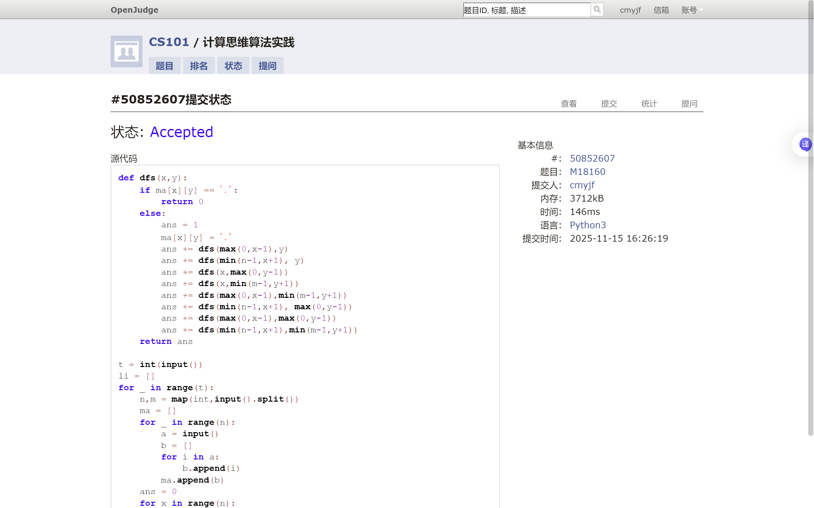

sy134: 全排列III 中等
用permutations就是快
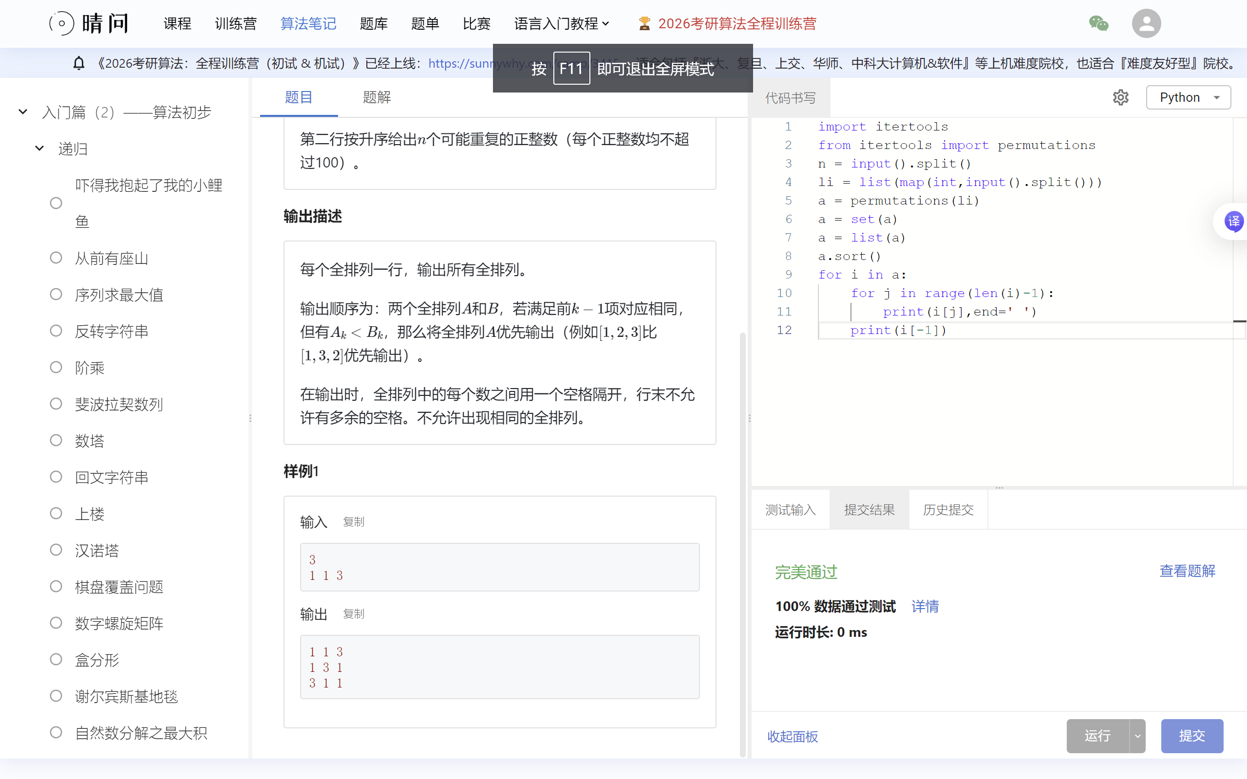

sy136: 组合II 中等
自己写的递归，随后又查询了Python中的itertools.combinations_with_replacement和itertools.combinations函数


sy137: 组合III 中等
类似上题
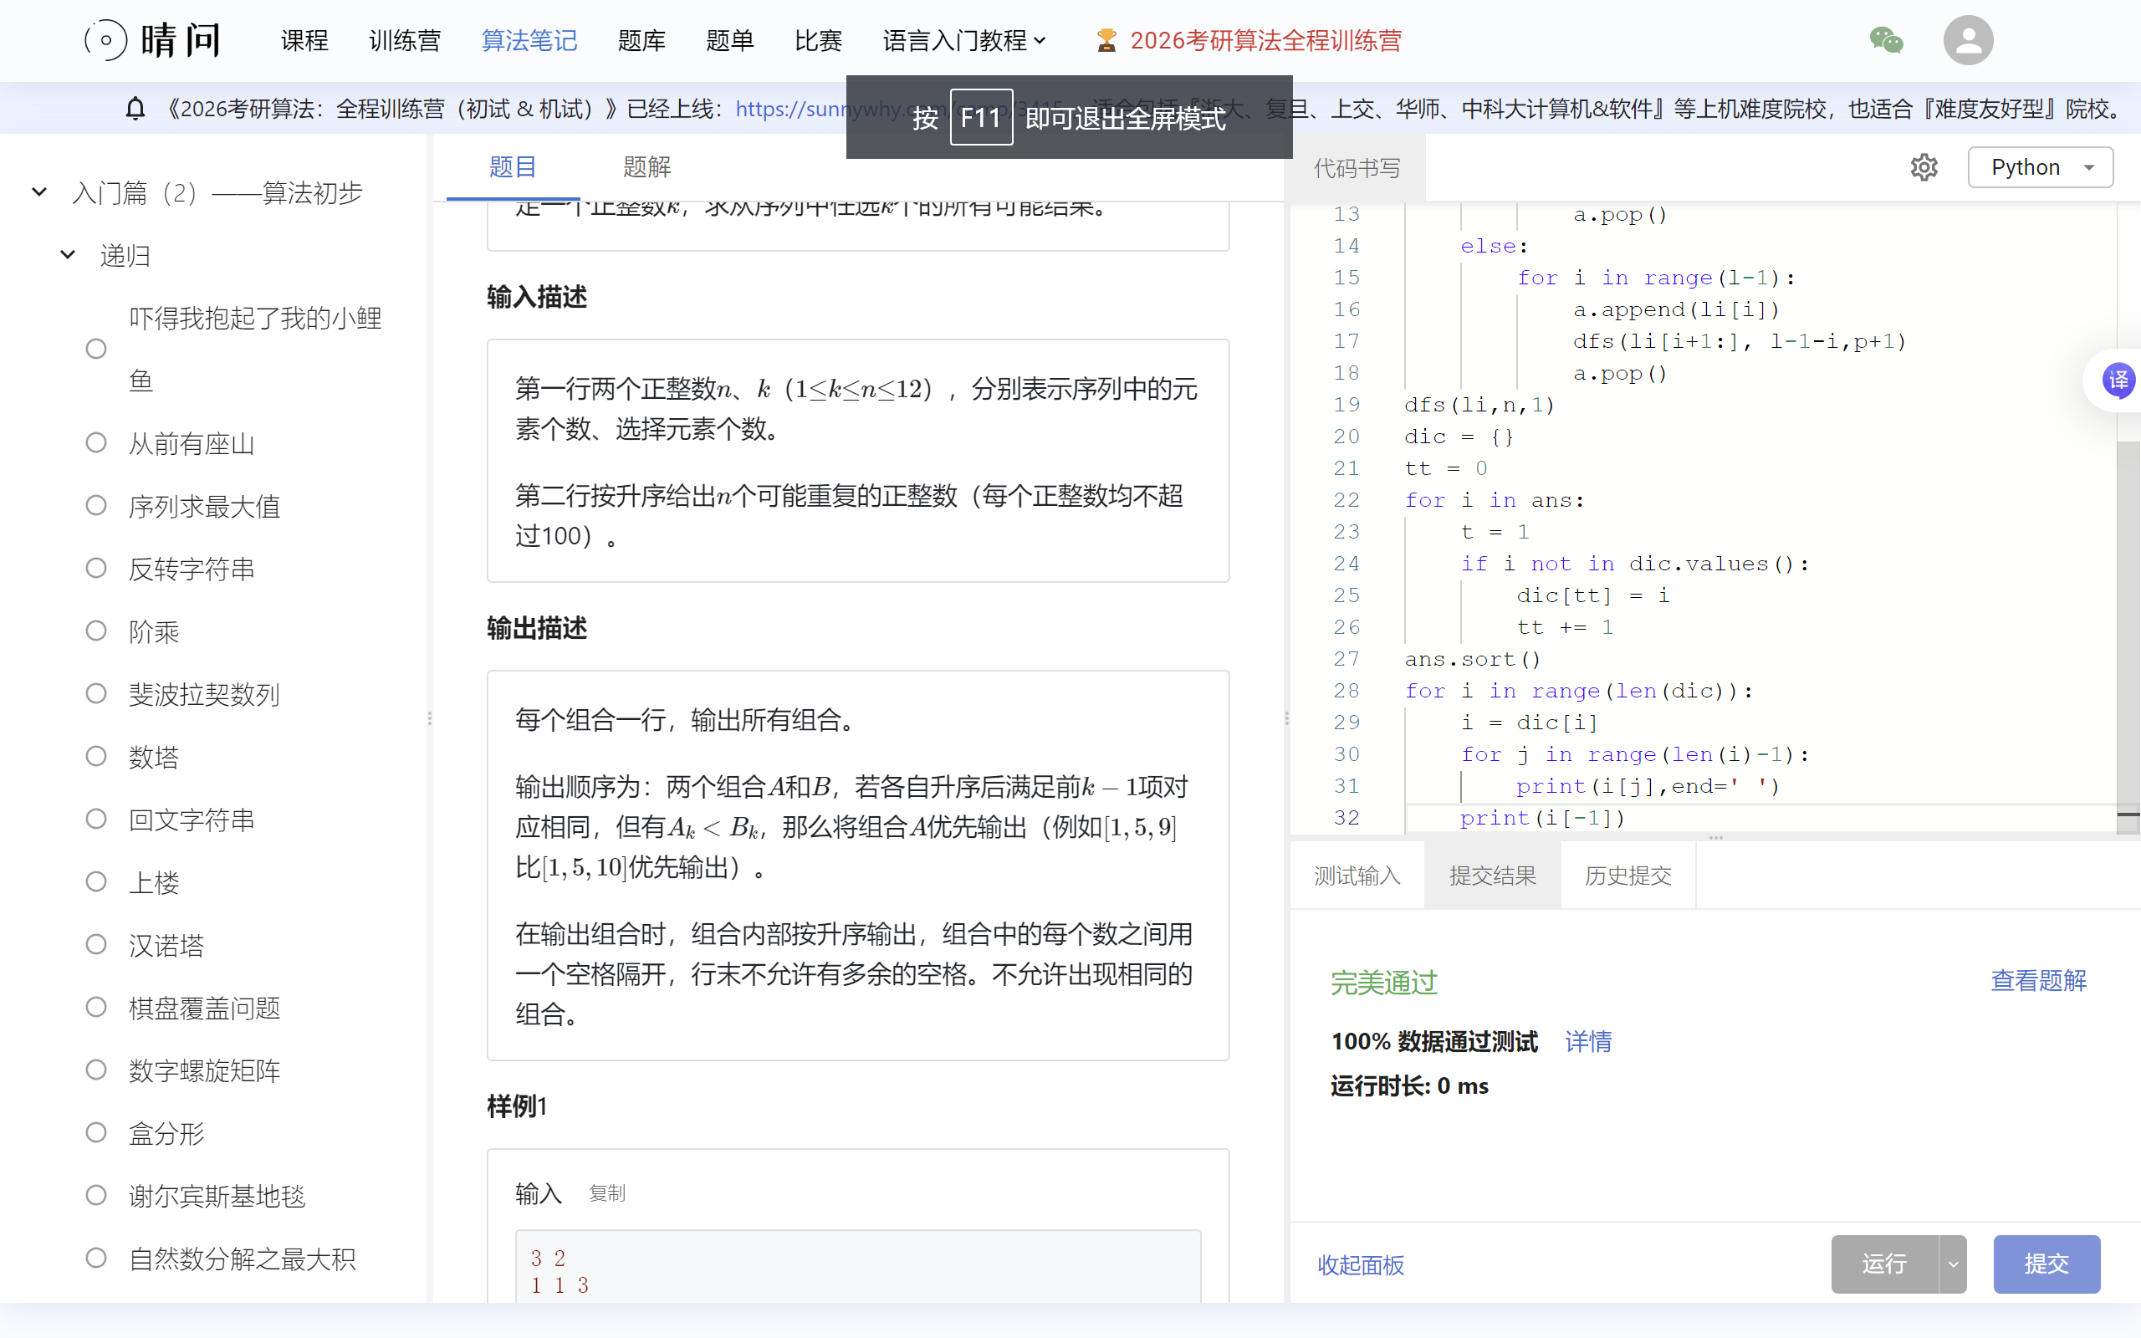

M04123: 马走日
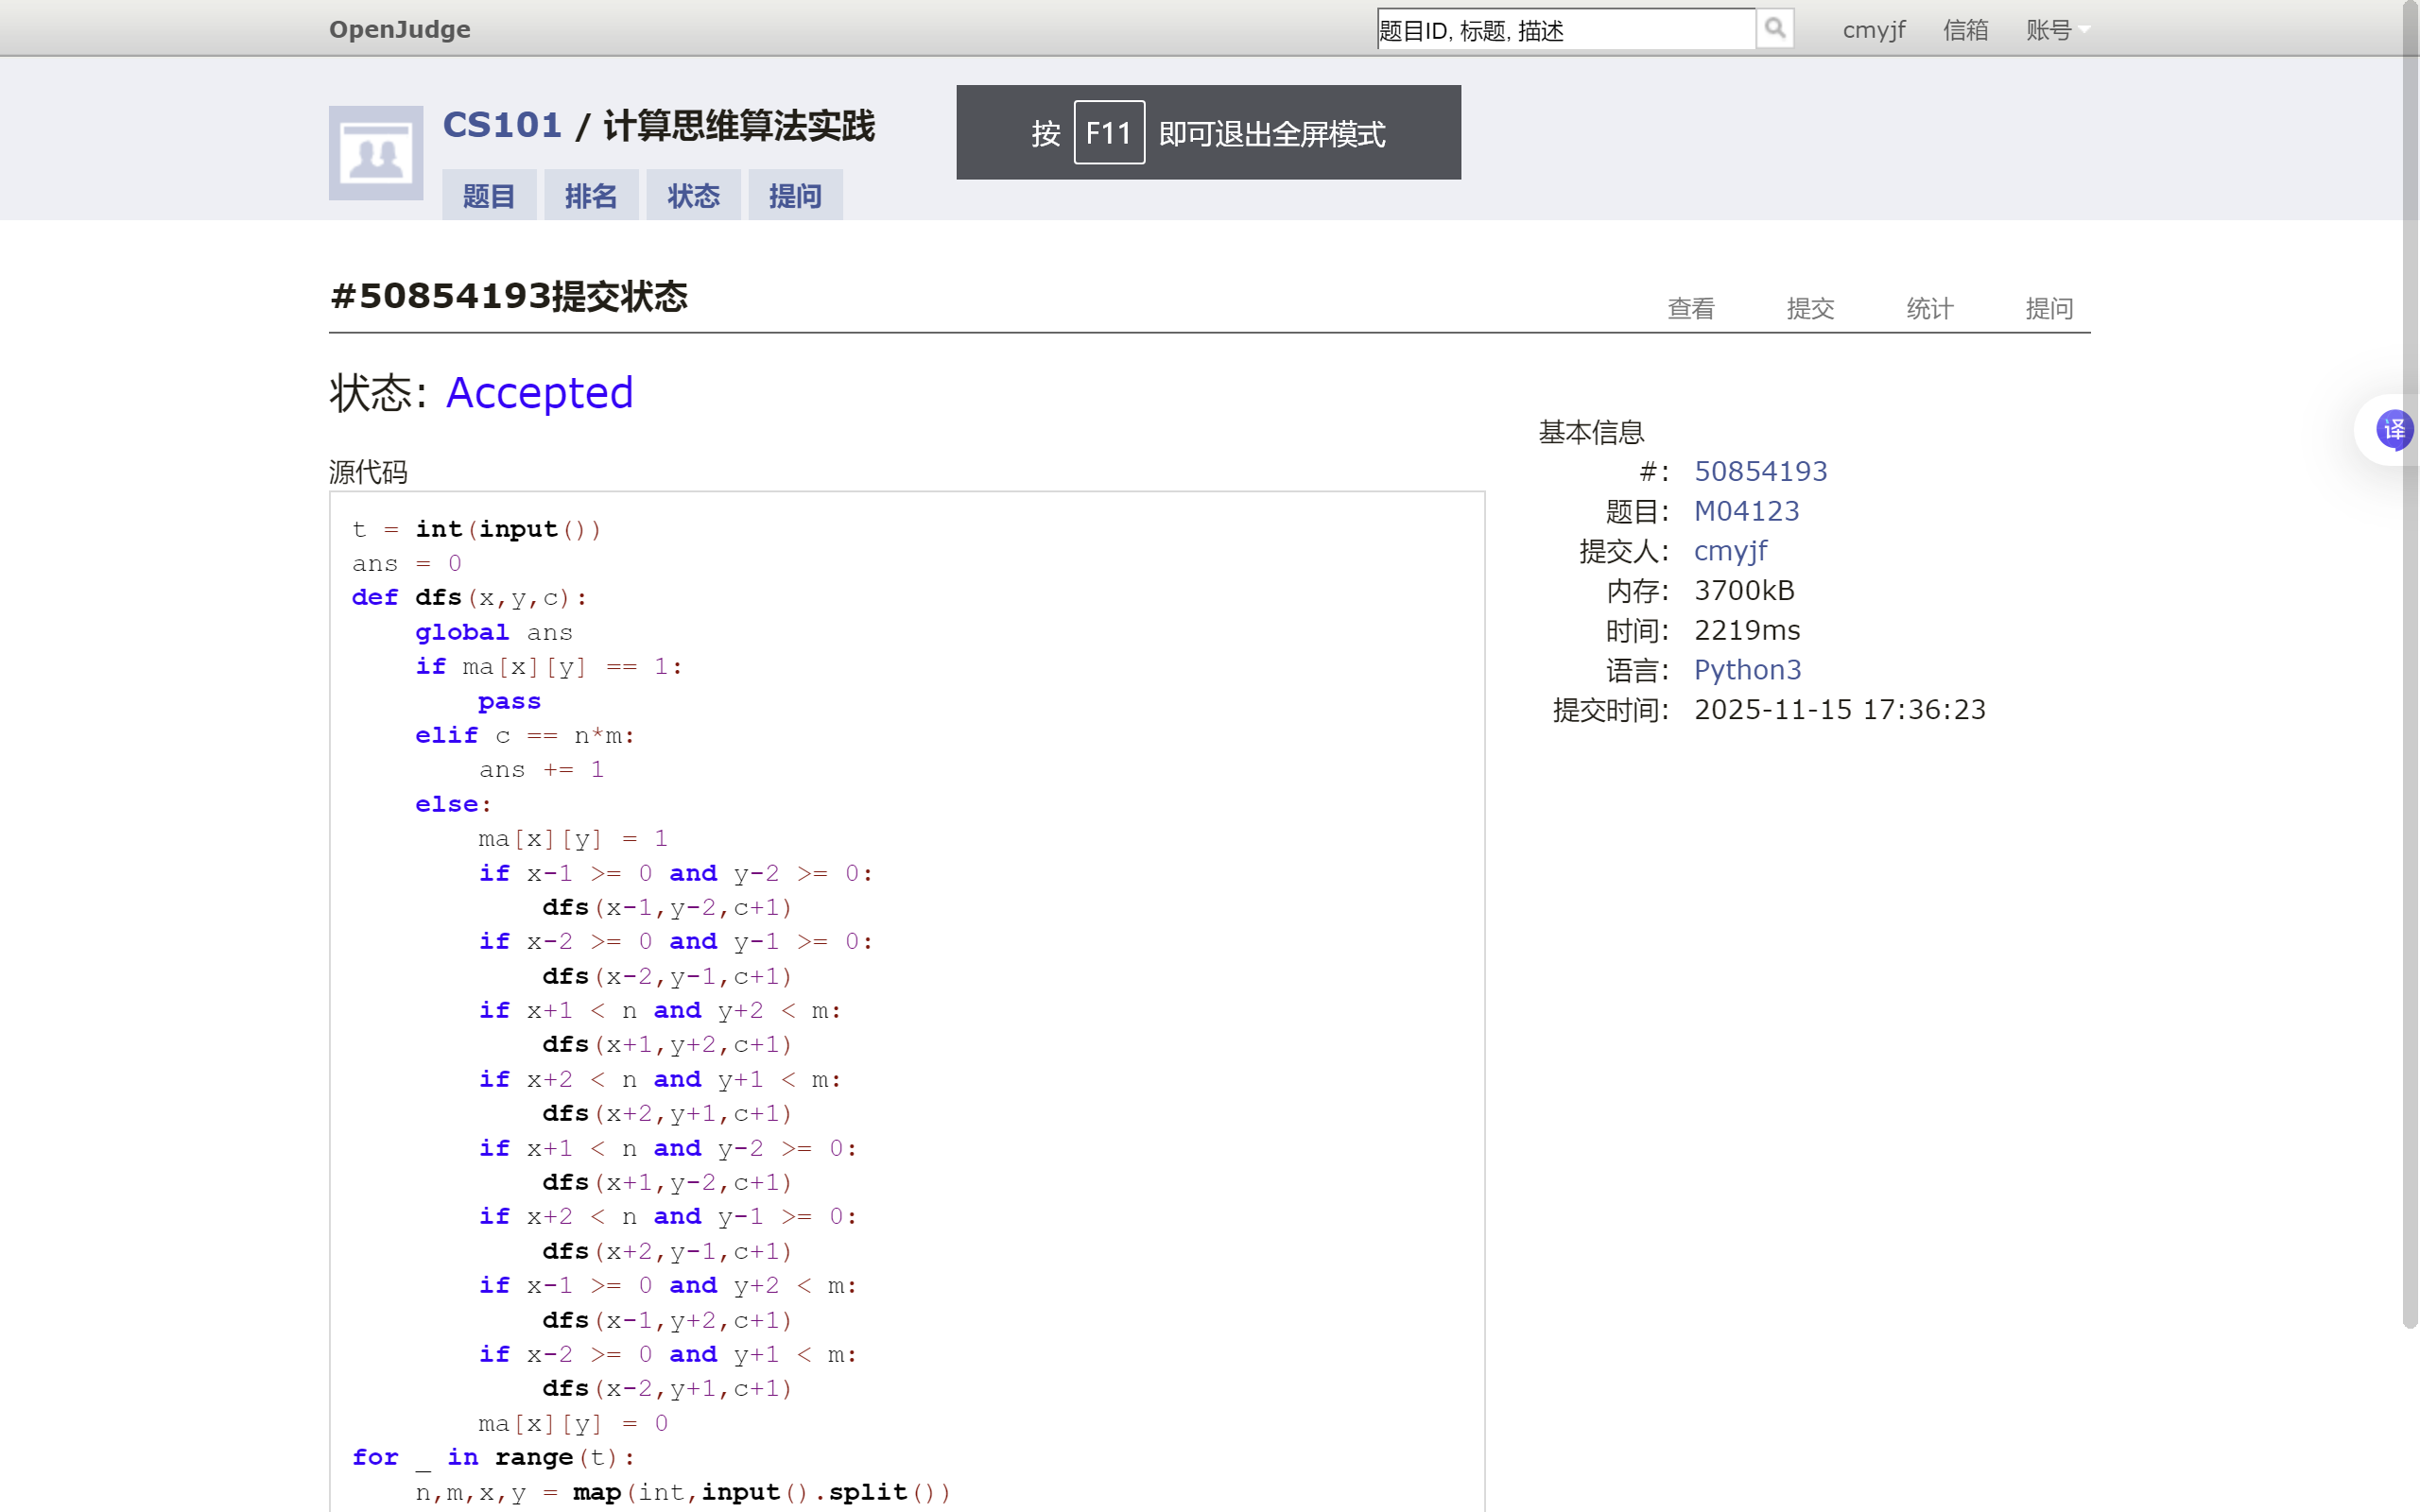

T02287: Tian Ji -- The Horse Racing
很有趣的贪心，证明过程和操作思路几乎相同，可能只有最后一步比较跳跃，但也不是想不到（反证法yyds）
